Памятка для населения
Как уберечься от рака кожи?
Рак кожи – поражение кожи злокачественными клетками. Эта проблема широко распространена, особенно среди пожилых людей и составляет 10% от всех онкологических заболеваний. За последние 40 лет в России заболеваемость раком кожи выросла в 7 раз. Ежегодно прирост заболеваемости составляет 5%. Он одинаково поражает людей обоих полов. Ещё недавно болезнь выявляли в основном у людей старше 60 лет, но в последние годы она молодеет и поражает даже 18-летних. В Республике Калмыкия ежегодно выявляются случаи рака кожи, так в 2018г из 828 вновь выявленных онкобольных, поставлен рак кожи у 70 человек (мужчин-30, женщин-40), что составило в структуре - 8.6%, в 2017г процент выявленных случаев рака кожи составил - 8.8%.
Среди жертв рака кожи много любителей пляжного отдыха и солярия. Считается, что если человек в молодости получил 3 солнечных ожога, то это увеличивает риск появления новообразования в несколько раз. Раком кожи чаще болеют люди с белой кожей, светлыми волосами и голубыми глазами. У потомков скандинавов нет генетической защиты от солнечных лучей и, попав в страны с солнечным климатом, они очень рискуют. А вот представители негроидной расы в 20 раз меньше подвержены раку кожи.В 90% случаев рак кожи возникает на открытых участках тела, а в 70% на лице. Проявления рака кожи очень разнообразны. Это необычные родинки с неровными краями, язвы, узелки. Иногда они вызывают боль и дискомфорт, но могут быть совершенно безболезненными.
Причины возникновения рака кожи:
- Воздействие на кожу ультрафиолетового облучения;
- Влияние на кожу химических веществ (дёготь, смолы, горюче-смазочные материалы);- Ионизирующее излучение;
- Перерождение рубцов, которые остались после травм и ожогов;
- Перерождение родимых пятен (невусов)
Родинка – это доброкачественное образование. После небольшой травмы или солнечного ожога может возникнуть перерождение родинки и развиться рак кожи (меланома).
Проявления меланомы кожи: Неприятные ощущения в области родинки, выпадение волос с её поверхности, изменение окраски (потемнение, осветление, неравномерная окраска), кровоточивость, активный рост и увеличение в 2 раза за полгода, нечёткие границы, исчезновение морщин на поверхности, асимметричные и неровные края.
Не реже чем раз в полгода необходимо тщательно обследовать кожу перед зеркалом. Попросите кого-нибудь из близких родственников помочь вам осмотреть труднодоступные участки. Обязательно обратитесь к специалисту, если на коже вы заметили подозрительное шелушащееся пятно, незаживающую язву, блестящий узелок или несимметричную родинку с неравномерной окраской.
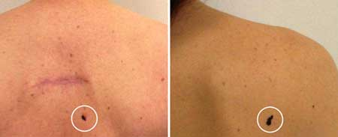

При подозрительных изменениях на коже необходимо обратиться к врачу дерматологу или врачу дерматоонкологу.
На приеме врач тщательно обследует кожу с помощью лупы или специального микроскопа, который позволяет рассмотреть внутреннее строение новообразования.
При необходимости врач проведёт необходимые методы диагностики и направит взятый материал (биопсия) н цитологическое и гистологическое исследования для уточнения диагноза..
Профилактика рака кожи:- не увлекаться солнечными ваннами и солярием, которые так популярны у девушек, находиться на пляже в летнее время можно до 11 часов утра и после 17 часов вечером, в дневное время нужно уходить в помещение или под плотный навес;
- отказаться от курения, внимательно выбирать гигиенические средства для кожи и косметику, если контакт с парами химикатов неизбежен, следует использовать максимально надежные средства защиты;
- носить головные уборы, солнцезащитные очки, использовать крема от защиты действия солнечных лучей в летнее время;
- бережно относиться к родинкам и бородавкам, не травмировать и, тем более, не срезать их ножницами – подобные решения убрать симптомы рака кожи у женщин наблюдаются чаще всего;
-при появлении на коже подозрительных образований (пятен, язвочек или рубцов), а также при любых изменениях родинок следует обратиться к врачам дерматологу или дерматоонкологу. Рак кожи – злокачественная опухоль, которая диагностируется легче других онкологических патологий.. Чтобы не упустить момент, достаточно лишь быть внимательным к своему здоровью и консультироваться у врача по поводу всех подозрительных узлов, язв и родимых пятен.

При подозрительных симптомах своевременно обращайтесь к врачу

Памятка
Как защитить себя от рака молочной железы?
Рак молочной железы – это самая распространённая среди женщин форма рака. Тем не менее, при своевременном выявлении, это заболевание успешно поддаётся лечению.
Факторы риска рака молочной железы:
- возраст старше 40 лет
- случаи рака у близких родственниц по материнской линии
- доброкачественные заболевания молочной железы
- гормональные нарушения
- поздние первые роды
- неполноценная лактация
- травмы молочных желёз
- женское одиночество
- плохая экология, стрессы

Как предупредить рак молочной железы?

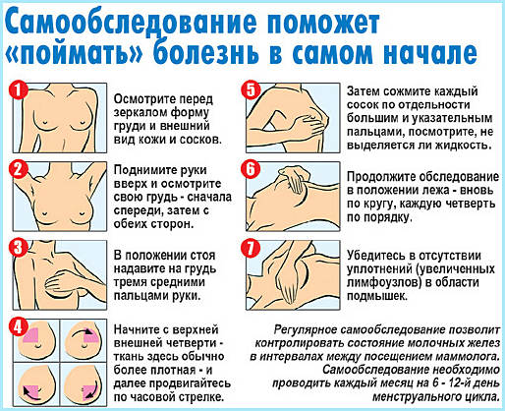

- раз в месяц проводите самообследование молочных желёз
- два раза в год посещайте врача акушер-гинеколога
- если вы старше 40 лет, раз в год проходите маммографию (направление на бесплатное обследование можно получить у вашего лечащего врача)
- при посещении солярия, загорайте с закрытой грудью
- правильно питайтесь
- берегите нервы
При малейших подозрениях на патологию молочных желёз сразу же обращайтесь к своему лечащему врачу!
Из 10 выявленных в молочной железе изменений 9 выявили сами женщины!

Красота не требует жертв, только заботы!

Центр медицинской профилактики БУ РК РЦСВМП №2 «Сулда»

